【党旗飘飘】安全工程本科生党支部举办学习党的十九届六中全会精神组织生活会时间：2021-12-14
为进一步贯彻落实党的十九届六中全会精神，深刻认识中国共产党的百年奋斗历史成就与宝贵经验，12月12日下午16:30，安全工程本科生党支部在鉴三303教室开展党的十九届六中全会内容学习主题学习生活会，本次会议由刘子睿主持，支部全体党员参加。
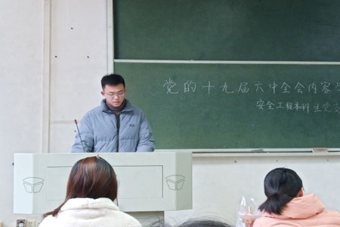
首先，刘子睿同志带领支部党员回顾了历届六中全会的会议成果，介绍了党的十九届六中全会的概况，支部党员对会议情况有了基本了解。紧接着，刘子睿同志带领支部党员学习全会审议通过的“两个决议”内容，首先是《中共中央关于党的百年奋斗重大成就和历史经验的决议》，从各个历史时期中国共产党所完成的历史任务、实现的历史飞跃、作出的历史宣言进行解读，明确三次“理论飞跃”、明确两个“确立”。他谈到，党的十八大以来党中央高度统一，领导全党全国人民取得了全方位多层次的历史成就，中国共产党和中国人民以英勇顽强的奋斗向世界庄严宣告：中华民族迎来了从站起来、富起来到强起来的伟大飞跃。第二个是《关于召开党的第二十次全国代表大会的决议》，中国共产党第二十次全国代表大会于2022年下半年在北京召开，刘子睿同志呼吁支部党员积极关注党的实时动态，紧跟党中央步伐，响应党中央号召，为实现第二个百年奋斗目标，实现中华民族伟大复兴的中国梦而不懈奋斗！
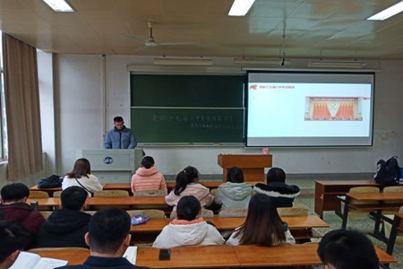
最后，党员代表分享学习心得。李林洁同志表示，通过此次学习，对党的十九届六中全会内容有了更加详细的了解，对全会精神有了更加深刻的认识，作为新时代大学生党员，要不忘初心、牢记使命，为中华民族伟大复兴而努力奋斗。罗子灏同志认为，在当前时代背景下的大学生党员，要注重理论学习与实践相结合，提高专业素质和创新能力，更好地践行党员义务与责任，无愧党和国家的培养。
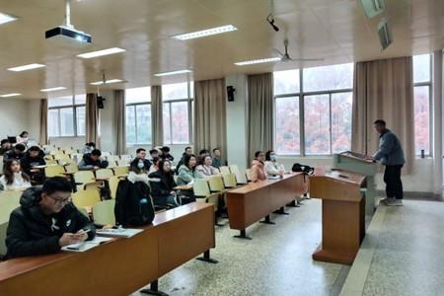
以史为鉴，砥砺前行。本次生活会有效增强了支部党员的思想理论水平，今后将更加努力学习科学文化知识、培养优秀品格，将十九届六中全会精神贯彻到生活中去，用行动坚定理想信念，努力成长为堪当民族大任的新时代党员！

(通讯员：石坤 审核：张缔)

